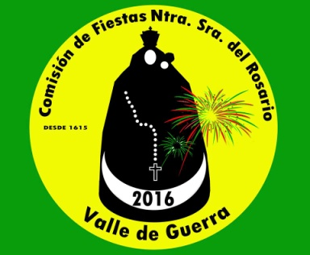

“DKB actuara en Valle de Guerra, el 30 de Septiembre”
El cantante internacional de origen cubano Dkb Dkuba actuara en Valle de Guerra, el 30 de Septiembre dentro de la Gala de Elección de la Reina 2016”

El pueblo de Valle de Guerra, será el escenario del esperado concierto del cantante internacional de origen cubano DKB, dentro de la Gala de Elección y Coronación de la Reina de las Fiestas del Rosario 2016, que tendrá lugar el viernes 30 de Septiembre del presente año.
El artista de origen cubano llamado Ariel, nació el 27 de Septiembre en la ciudad de la Habana (Cuba), compositor de grandes éxitos como “Esto es pa ti” “Fruto Prohibido” “A lo loco” entre otros muchos éxitos, creador y líder del grupo Santa Fe, en cual además de interpretar las canciones era el compositor y productor de las mismas.
En el 2015 bajo el sello de Sony Music estrena el nuevo single “El cocodrilo” donde colabora con King África, una canción con mucha energía, ritmo y cargada de mucho humor. A Dkb no lo definen solamente como cantante y rapero, es un productor y compositor que defiende ante todo la música urbana y bailable tanto en sus canciones como en sus shows.

